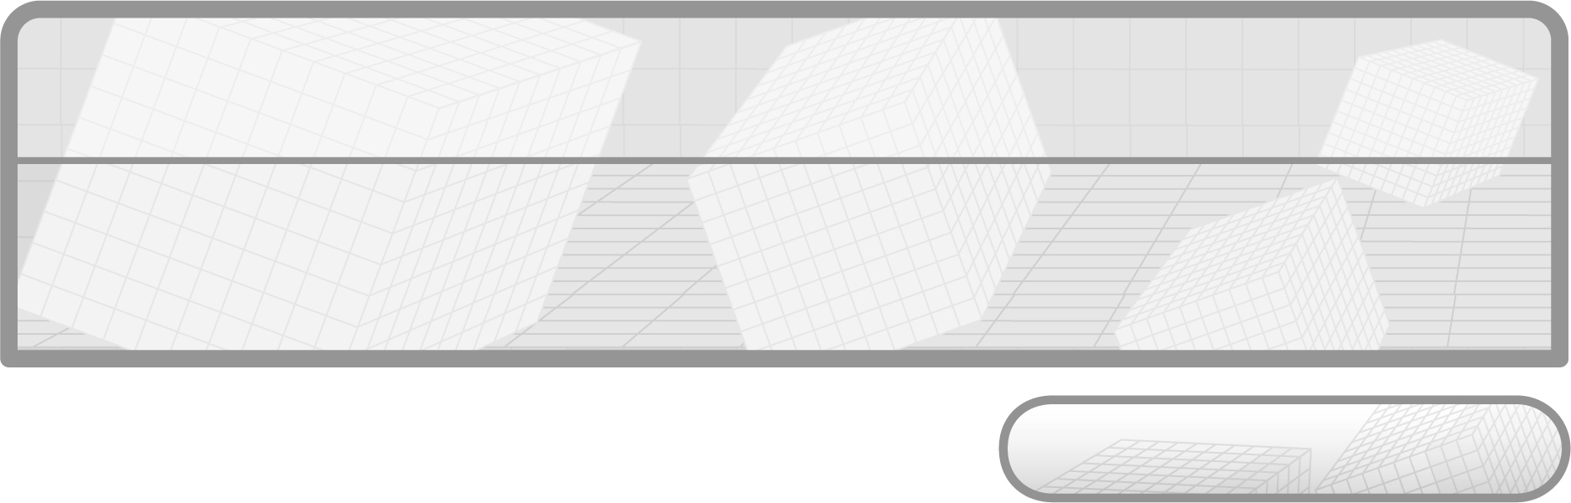
หน่วยการเรียนรู้ที่ 14
เวลา 9 ชั่วโมง

สถิติและความน่าจะเป็น

แผนผังการเรียนรู้แบบบูรณาการ

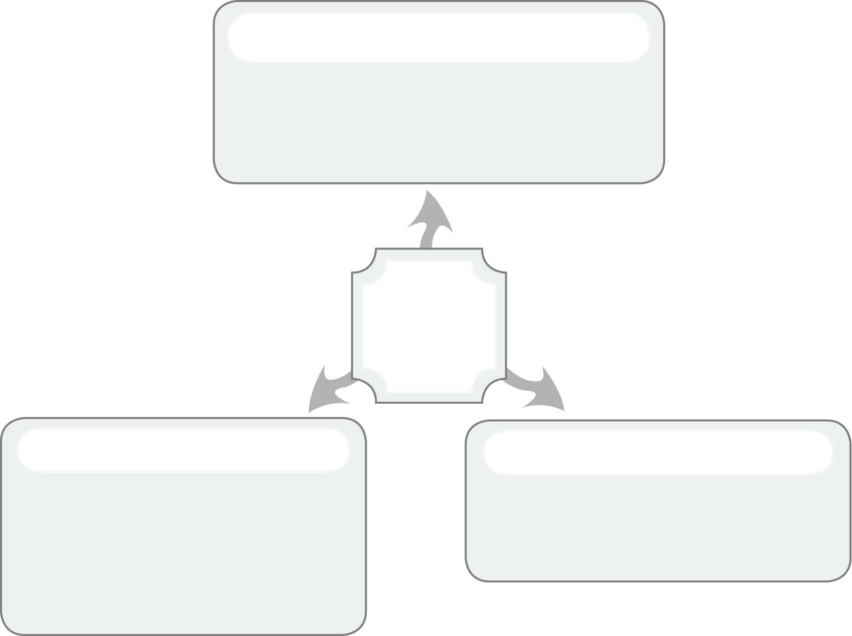
ภาษาไทย

• การอ่านข้อมูล
• การอธิบายวิธีการหาคำตอบ และการเขียนแผนภูมิ
• การสำรวจเกี่ยวกับชนิดของหนังสือที่ชอบอ่าน

สถิติ
และ
ความน่าจะเป็น

สุขศึกษา และพลศึกษา

สังคมศึกษา ศาสนา และวัฒนธรรม

• การสำรวจข้อมูลเกี่ยวกับการใช้จ่ายเงิน
ในเวลา 2 วัน
• การใช้ข้อมูลเกี่ยวกับอุณหภูมิ
ในการเขียนแผนภูมิแท่งเปรียบเทียบ

• การสำรวจเกี่ยวกับกีฬาที่ชอบ
และงานอดิเรกอื่น ๆ

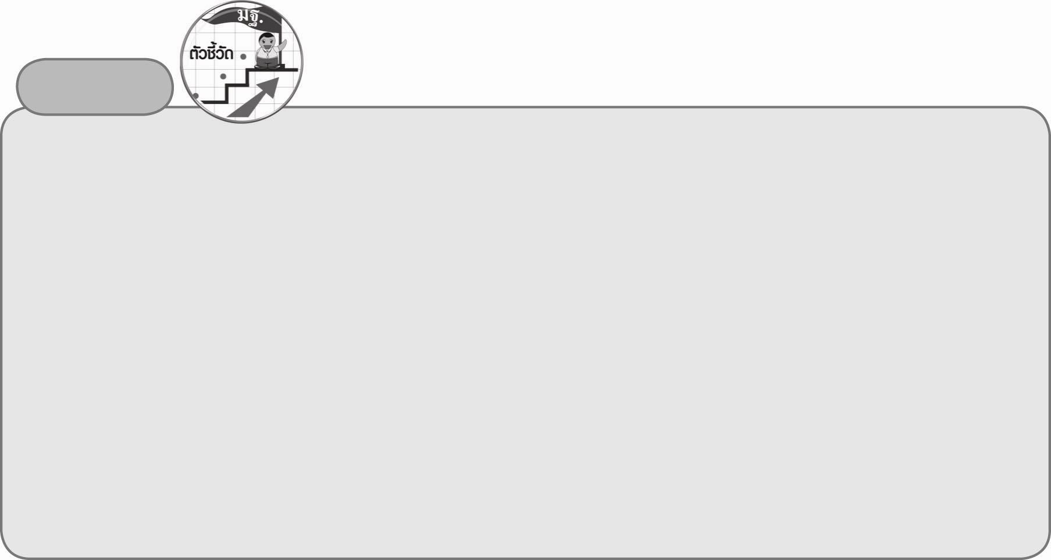
ตัวชี้วัด

1. อ่านข้อมูลจากกราฟเส้น และแผนภูมิรูปวงกลม (ค 5.1 ป.6/1)
2. เขียนแผนภูมิแท่งเปรียบเทียบและกราฟเส้น (ค 5.1 ป.6/2)
3. อธิบายเหตุการณ์โดยใช้คำที่มีความหมายเช่นเดียวกับคำว่า
- เกิดขึ้นอย่างแน่นอน - อาจจะเกิดขึ้นหรือไม่ก็ได้ - ไม่เกิดขึ้นอย่างแน่นอน (ค 5.2 ป.6/1)
4. ใช้วิธีการที่หลากหลายแก้ปัญหา (ค 6.1 ป.6/1)
5. ใช้ความรู้ ทักษะและกระบวนการทางคณิตศาสตร์และเทคโนโลยีในการแก้ปัญหาในสถานการณ์ต่าง ๆ ได้อย่างเหมาะสม (ค 6.1 ป.6/2)
6. ให้เหตุผลประกอบการตัดสินใจและสรุปผลได้อย่างเหมาะสม (ค 6.1 ป.6/3)
7. ใช้ภาษาและสัญลักษณ์ทางคณิตศาสตร์ในการสื่อสาร การสื่อความหมาย และการนำเสนอได้อย่างถูกต้องและเหมาะสม (ค 6.1 ป.6/4)
8. เชื่อมโยงความรู้ต่าง ๆ ในคณิตศาสตร์และเชื่อมโยงคณิตศาสตร์กับศาสตร์อื่น ๆ (ค 6.1 ป.6/5)
9. มีความคิดริเริ่มสร้างสรรค์ (ค 6.1 ป.6/6)

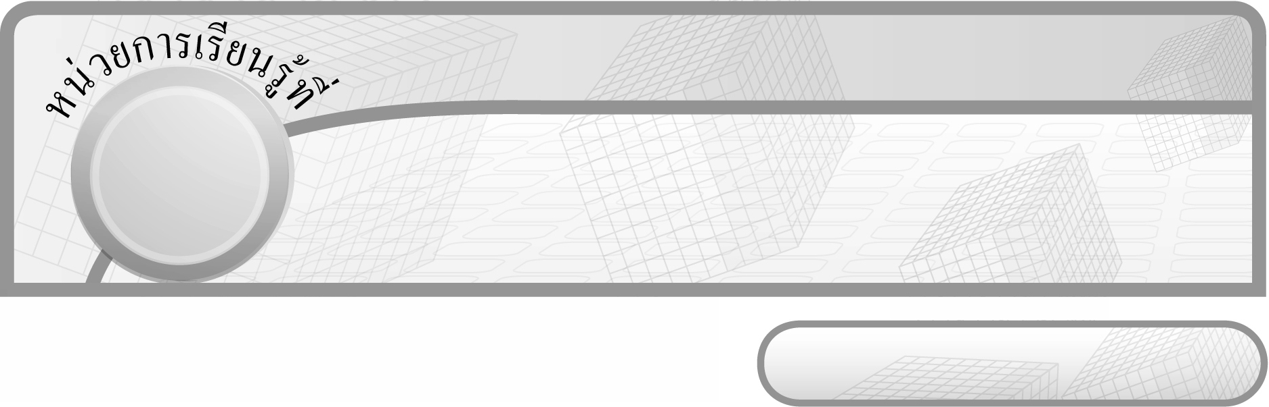
14

ชั้นประถมศึกษาปีที่ 6 เวลา 1 ชั่วโมง

สถิติและความน่าจะเป็น

แผนการจัดการเรียนรู้ที่ 1
การเก็บรวบรวมข้อมูลและการจำแนกข้อมูล


มาตรฐานการเรียนรู้/ตัวชี้วัด

มาตรฐานการเรียนรู้
มาตรฐาน ค 5.1 เข้าใจและใช้วิธีการทางสถิติในการวิเคราะห์ข้อมูล
ตัวชี้วัด
-
มาตรฐานการเรียนรู้
มาตรฐาน ค 6.1 มีความสามารถในการแก้ปัญหา การให้เหตุผล การสื่อสาร การสื่อความหมาย
ทางคณิตศาสตร์และการนำเสนอ การเชื่อมโยงความรู้ต่าง ๆ ทางคณิตศาสตร์
และเชื่อมโยงคณิตศาสตร์กับศาสตร์อื่น ๆ และมีความคิดริเริ่มสร้างสรรค์
ตัวชี้วัด
ค 6.1 ป.6/1 , ป.6/2 , ป.6/3 , ป.6/4 , ป.6/5


จุดประสงค์การเรียนรู้สู่ตัวชี้วัด

1. อธิบายเกี่ยวกับการเก็บรวบรวมข้อมูลและการจำแนกข้อมูล (K)
2. เก็บรวบรวมข้อมูลและจำแนกข้อมูล (P)
3. เห็นคุณค่าของการนำความรู้เรื่อง การเก็บรวบรวมข้อมูลและการจำแนกข้อมูลไปใช้ (A)


สาระสำคัญ

1. ข้อเท็จจริงที่ได้จากการเก็บรวบรวม เรียกว่า ข้อมูล
2. การเก็บรวบรวมข้อมูล อาจใช้วิธีสังเกต สอบถาม สัมภาษณ์ ทดลอง หรือรวบรวมจากทะเบียนประวัติก็ได้


สาระการเรียนรู้

การเก็บรวบรวมข้อมูลและการจำแนกข้อมูล


คุณลักษณะอันพึงประสงค์
ใฝ่เรียนรู้
ตัวชี้วัดที่ 4.1 ตั้งใจ เพียรพยายามในการเรียนและเข้าร่วมกิจกรรมการเรียนรู้

สมรรถนะสำคัญของผู้เรียน
1. ความสามารถในการสื่อสาร
2. ความสามารถในการคิด
- การคิดวิเคราะห์
3. ความสามารถในการแก้ปัญหา


ชิ้นงานหรือภาระงาน (หลักฐาน ร่องรอยแสดงความรู้)

ผลงานจากกิจกรรมข้อ 3


คำถามท้าทาย

นักเรียนคิดว่า การเก็บรวบรวมข้อมูลและการจำแนกข้อมูลมีผลต่อการตัดสินใจในเรื่องต่าง ๆ อย่างไร


การจัดกิจกรรมการเรียนรู้

1. ให้นักเรียนทบทวนความรู้เรื่อง การเก็บรวบรวมข้อมูลและการจำแนกข้อมูล
โดยครูสอบถามข้อมูลหนังสือที่นักเรียนชอบอ่านในเวลาว่าง จากนั้นให้ผู้แทนนักเรียน 2 คน ออกมาเขียนข้อมูลลงในตาราง โดยครูเสนอแนะเพิ่มเติม
สำรวจหนังสือที่นักเรียนชั้น ป.6/2 ชอบอ่านในเวลาว่าง
หนังสือการ์ตูน | หนังสือพิมพ์ | ตำราเรียน | วารสาร
20 | 6 | 4 | 13

ครูและนักเรียนร่วมกันตรวจสอบความถูกต้อง
2. จากกิจกรรมข้อ 1 ครูให้ผู้แทนนักเรียน 2 คน ออกมาช่วยกันจำแนกข้อมูลได้ ดังนี้
นักเรียนที่ชอบอ่านหนังสือการ์ตูน มีจำนวน 20 คน
นักเรียนที่ชอบอ่านหนังสือพิมพ์ มีจำนวน 6 คน
นักเรียนที่ชอบอ่านตำราเรียน มีจำนวน 4 คน
นักเรียนที่ชอบอ่านวารสาร มีจำนวน 13 คน
นักเรียนที่ชอบอ่านหนังสือการ์ตูนมากที่สุด นักเรียนที่ชอบอ่านตำราเรียนน้อยที่สุด
ครูและนักเรียนร่วมกันตรวจสอบความถูกต้อง
3. ครูแบ่งนักเรียนเป็นกลุ่มละ 3-4 คน กำหนดหัวข้อที่ต้องการสำรวจแล้วให้นักเรียนสำรวจข้อมูลของเพื่อน ๆ ในชั้น (เช่น กีฬาที่ชอบ งานอดิเรกที่ชอบ อาหารที่ชอบ สัตว์เลี้ยงที่ชอบ)
ให้นักเรียนแต่ละกลุ่มนำข้อมูลที่ได้จากการสำรวจมาจำแนกข้อมูลและเรียงลำดับข้อมูลลงในตารางโดยจัดรูปแบบให้น่าสนใจแล้วให้นักเรียนแต่ละกลุ่มนำเสนอผลงานหน้าชั้นเรียน นักเรียนกลุ่มอื่น ๆ และครูร่วมกันตรวจสอบความถูกต้อง
4. ให้นักเรียนและครูร่วมกันสรุปความรู้ ดังนี้
 ข้อเท็จจริงที่ได้จากการเก็บรวบรวม เรียกว่า ข้อมูล

5. ให้นักเรียนร่วมกันแสดงความคิดเห็น โดยครูถามคำถามท้าทาย ดังนี้
 นักเรียนคิดว่า การเก็บรวบรวมข้อมูลและการจำแนกข้อมูลมีผลต่อการตัดสินใจ
ในเรื่องต่าง ๆ อย่างไร


การจัดบรรยากาศเชิงบวก

ให้นักเรียนได้ร่วมกิจกรรมทั้งแบบเดี่ยว แบบกลุ่ม สามารถตอบคำถามได้หลากหลาย
ตามประสบการณ์ และมีการเสริมแรงโดยการให้คะแนนกลุ่ม


สื่อการเรียนรู้

ตารางข้อมูล


การวัดและประเมินผลการเรียนรู้

1. วิธีการวัดและประเมินผล
1.1 สังเกตพฤติกรรมของนักเรียนในการเข้าร่วมกิจกรรม
1.2 สังเกตพฤติกรรมของนักเรียนในการเข้าร่วมกิจกรรมกลุ่ม
2. เครื่องมือ
2.1 แบบสังเกตพฤติกรรมการเข้าร่วมกิจกรรม
2.2 แบบสังเกตพฤติกรรมการเข้าร่วมกิจกรรมกลุ่ม
3. เกณฑ์การประเมิน
3.1 การประเมินพฤติกรรมการเข้าร่วมกิจกรรม
ผ่านตั้งแต่ 2 รายการ ถือว่า ผ่าน
ผ่าน 1 รายการ ถือว่า ไม่ผ่าน
3.2 การประเมินพฤติกรรมการเข้าร่วมกิจกรรมกลุ่ม
คะแนน 9-10 ระดับ ดีมาก
คะแนน 7-8 ระดับ ดี
คะแนน 5-6 ระดับ พอใช้
คะแนน 0-4 ระดับ ควรปรับปรุง

ข้อเสนอแนะของผู้บริหารสถานศึกษา

______________________________________________________________________________
______________________________________________________________________________
______________________________________________________________________________
______________________________________________________________________________
______________________________________________________________________________
______________________________________________________________________________
______________________________________________________________________________
______________________________________________________________________________
______________________________________________________________________________
______________________________________________________________________________
______________________________________________________________________________
______________________________________________________________________________
______________________________________________________________________________
______________________________________________________________________________
______________________________________________________________________________
______________________________________________________________________________
______________________________________________________________________________
______________________________________________________________________________
______________________________________________________________________________
______________________________________________________________________________
______________________________________________________________________________
______________________________________________________________________________
______________________________________________________________________________
______________________________________________________________________________
______________________________________________________________________________

ลงชื่อ__________________ (ผู้บริหารสถานศึกษา)
(__________________)
_____/_____/_____

บันทึกหลังการสอน

ผลการจัดการเรียนการสอน
______________________________________________________________________________
______________________________________________________________________________
______________________________________________________________________________
______________________________________________________________________________
______________________________________________________________________________
______________________________________________________________________________

ปัญหา / อุปสรรค
______________________________________________________________________________
______________________________________________________________________________
______________________________________________________________________________
______________________________________________________________________________
______________________________________________________________________________
______________________________________________________________________________

แนวทางแก้ไข
______________________________________________________________________________
______________________________________________________________________________
______________________________________________________________________________
______________________________________________________________________________
______________________________________________________________________________
______________________________________________________________________________

ลงชื่อ__________________ (ผู้บันทึก)
(__________________)
_____/_____/_____

